ПАМЯТКА
по предоставлению в электронном виде государственной услуги
«ПЕРЕДАЧА РЕЛИГИОЗНЫМ ОРГАНИЗАЦИЯМ ОБЛАСТНОГО ГОСУДАРСТВЕННОГО ИМУЩЕСТВА РЕЛИГИОЗНОГО НАЗНАЧЕНИЯ»

- Войдите на сайт «Портал Воронежской области» https://www.govvrn.ru/
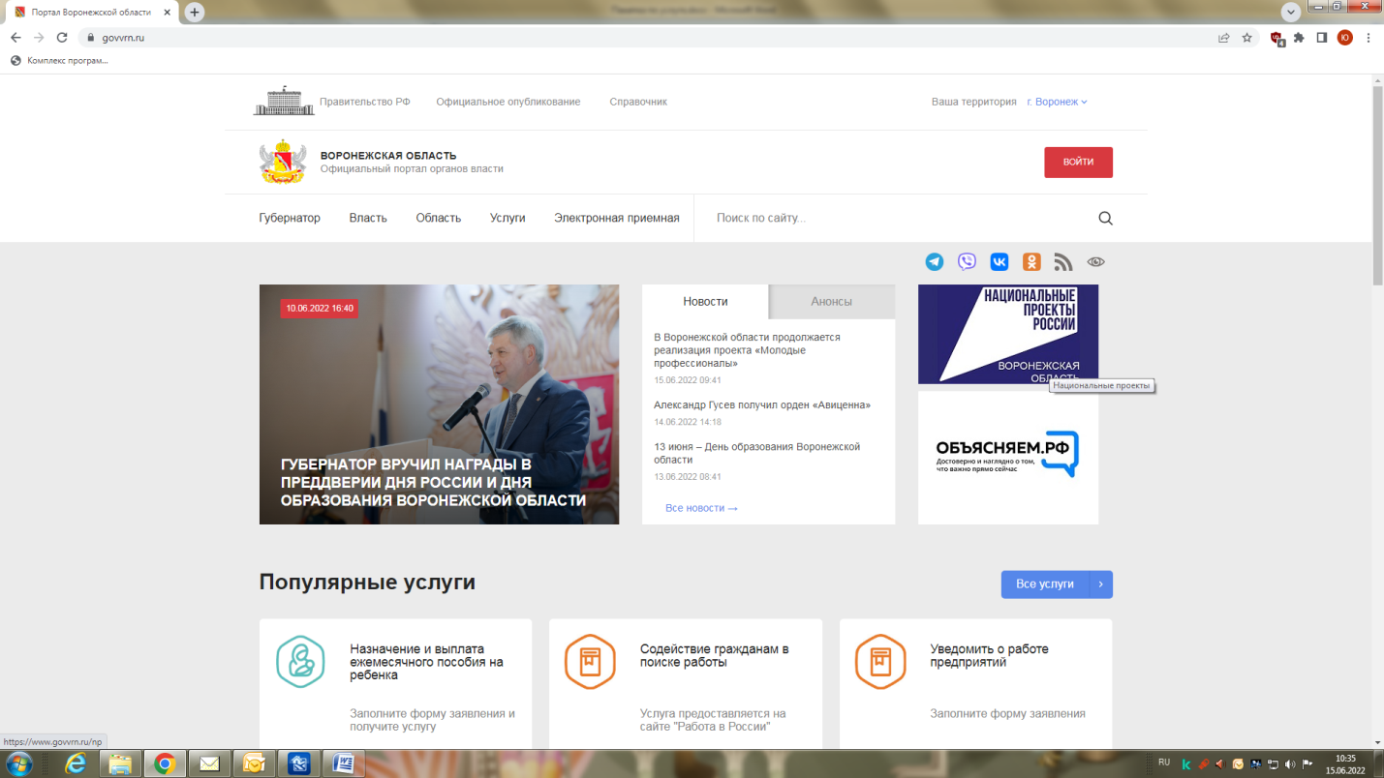
- Выберите раздел «Услуги»
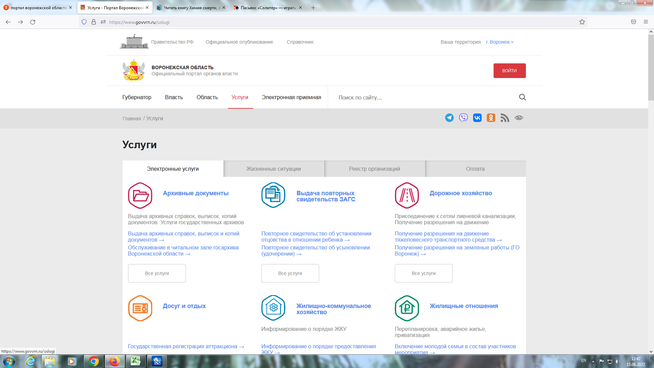

- В разделе «Услуги» выберите категорию «Недвижимость»
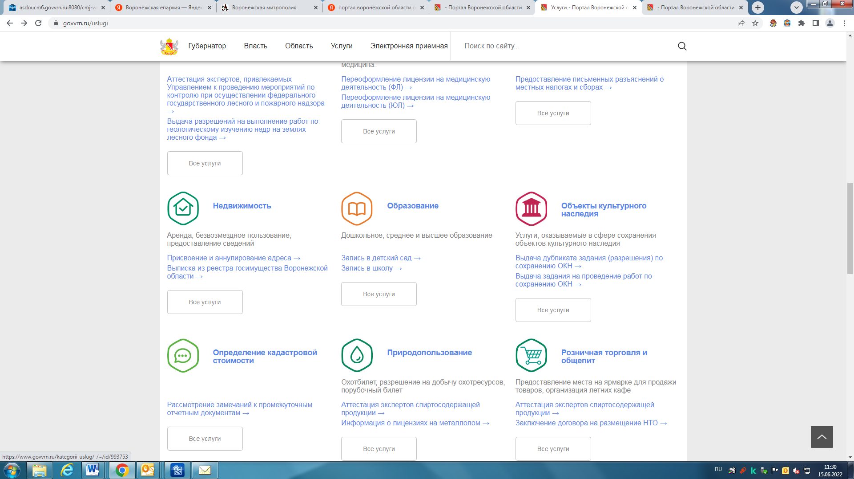
4. В открывшейся категории «Недвижимость» выберите услугу «Передача религиозным организациям имущества в собственность»
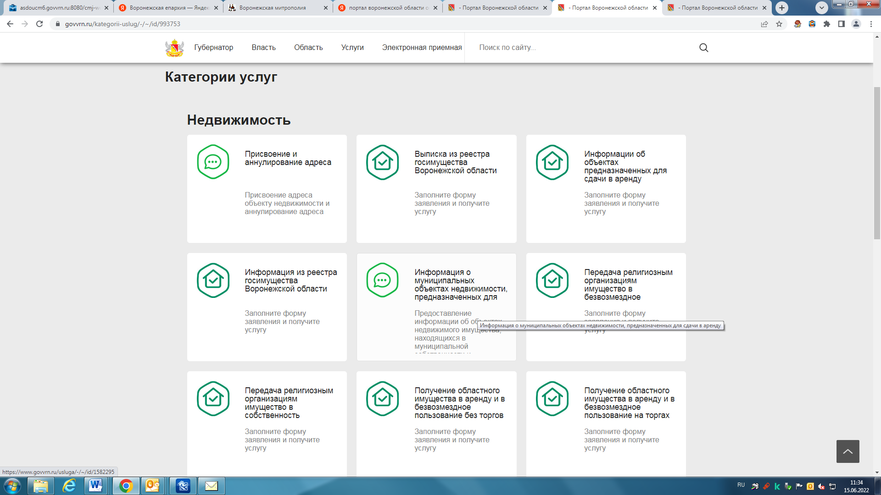

- В услуге выберите тип получения услуги «Электронная услуга», затем нажмите кнопку «Получить Услугу»
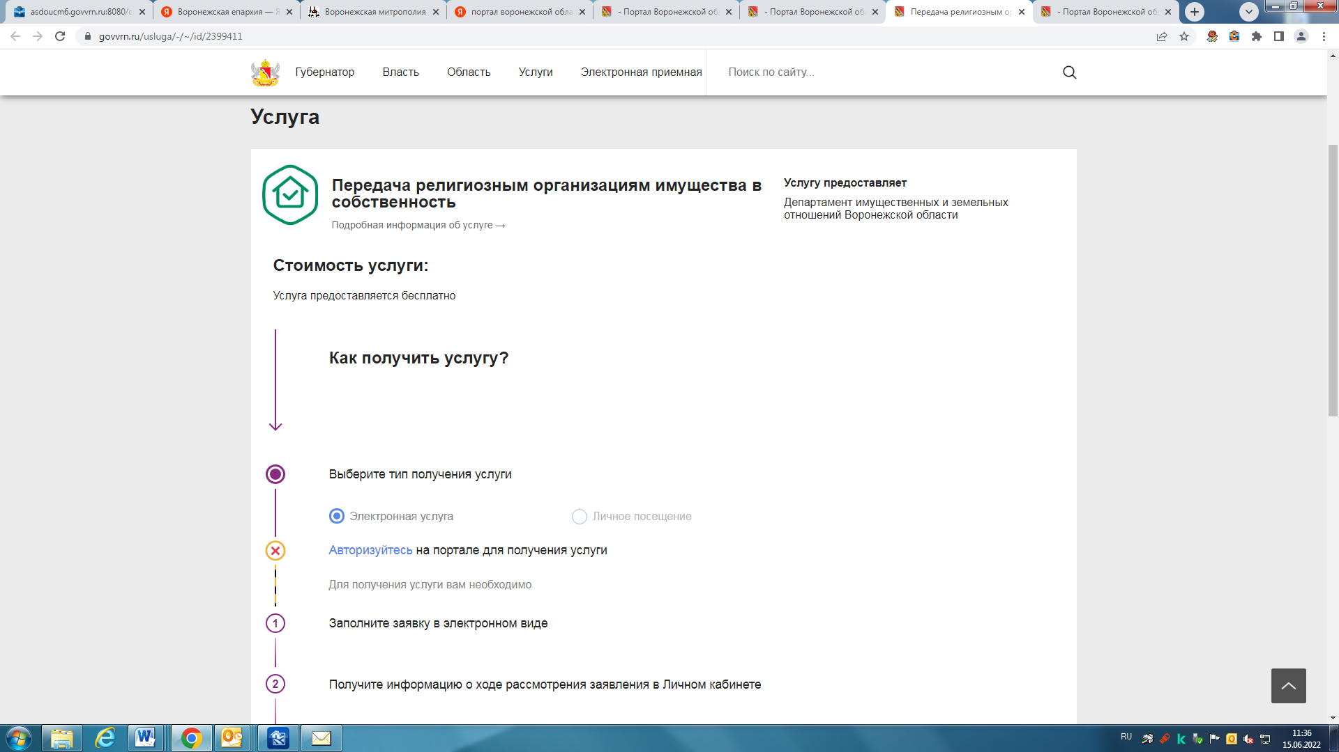

- Авторизуйтесь на портале для получения услуги. Введите логин и пароль от личного кабинета на портале «Госуслуги».

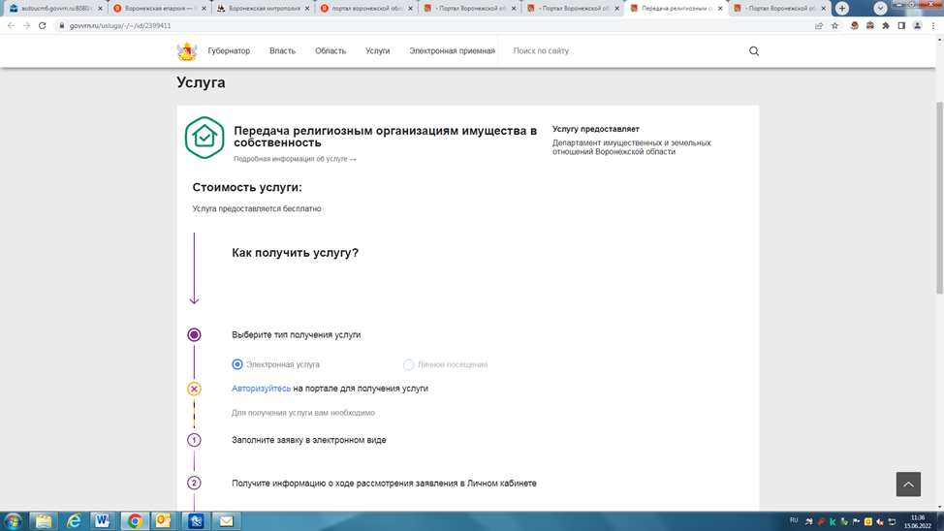

- В открывшемся окне необходимо заполнить все поля,
обозначенные знаком ( *)
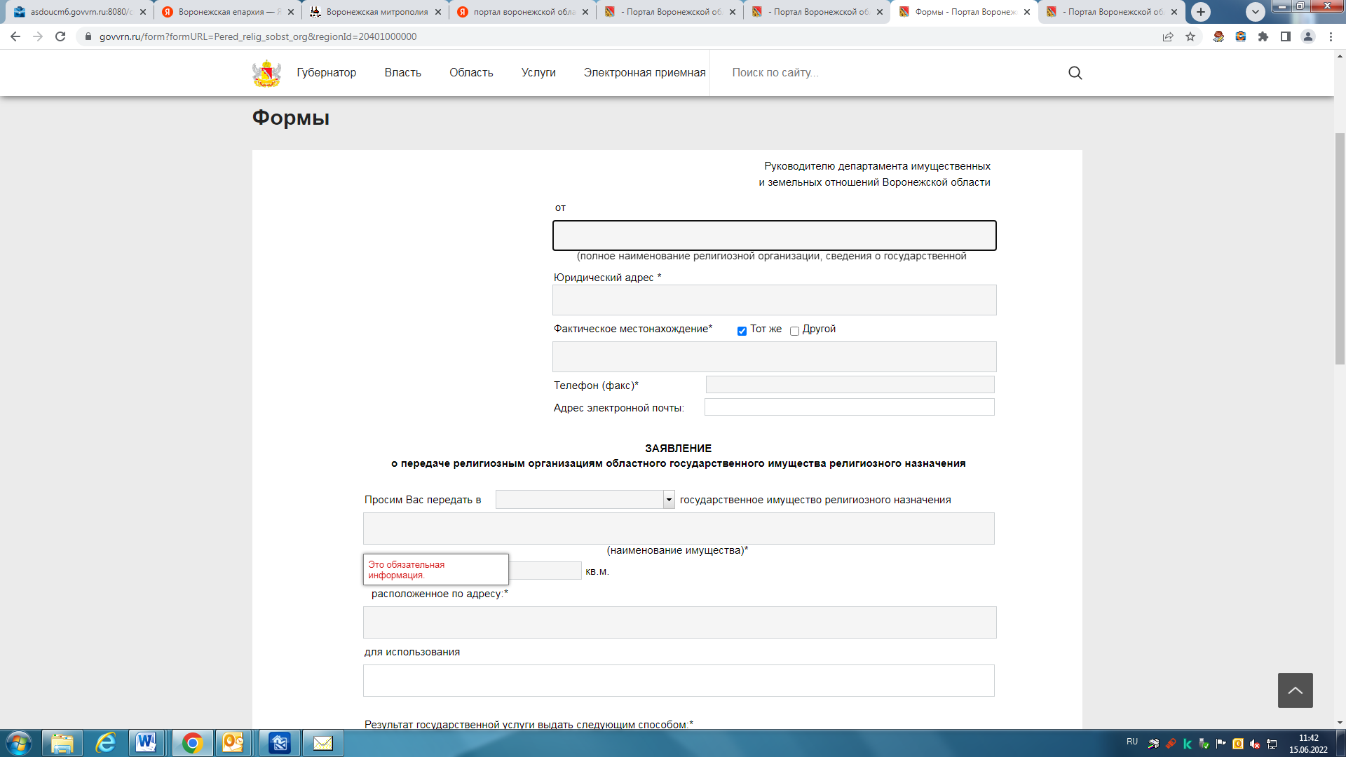

Необходимо прикрепить скриншоты необходимых документов в требуемом формате.
- Нажмите кнопку «Отправить»

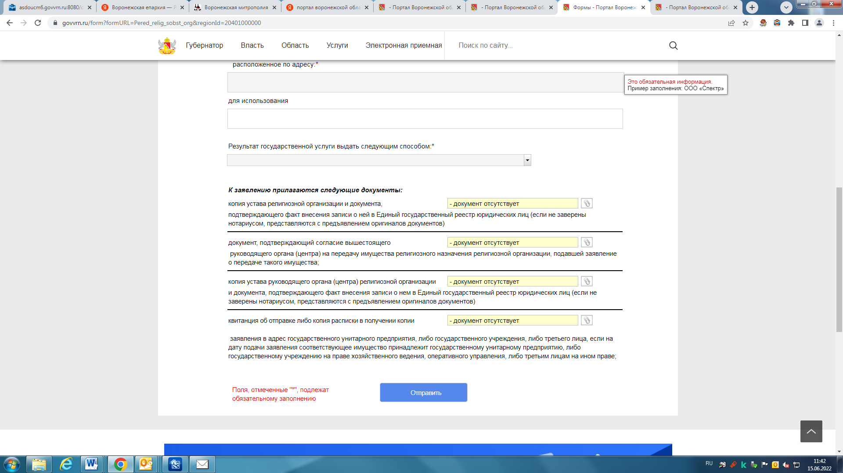

9. Спасибо! Ожидайте оповещение о результате в личном кабинете.

